Расчет возмущающих моментов, действующих вокруг осей стабилизации.
В полете при движении летательного аппарата (ЛА) с ускорениями, вибрациями, при поворотах и угловых колебаниях возникают моменты вокруг осей карданова подвеса гиростабилизатора. Эти моменты вызывают вынужденное движение платформы гиростабилизатора и, следовательно, приводят к погрешностям. При чрезмерной величине этих возмущающих моментов наступает потеря работоспособности гиростабилизатора. Знание возмущающих моментов необходимо как для определения погрешностей гиростабилизатора, так и для выбора в процессе проектирования его параметров и, в частности, параметров системы разгрузки.
Для указанных целей необходимо знание, как величины, так и характера изменения отдельных составляющих возмущающих моментов. По характеру изменения возмущающие моменты могут быть подразделены на постоянные или медленно меняющиеся, как, например, моменты, определяемые линейными ускорениями центра масс ЛА и неточной балансировкой карданова подвеса гиростабилизатора, и моменты знакопеременные, как, например, моменты от сил трения, возникающие при колебаниях ЛА вокруг центра его масс. В индикаторных гиростабилизаторах в непосредственной компенсации возмущающих моментов гироскопический момент практически не участвует. Подавление возмущающих моментов определяется в основном приводом стабилизации, который должен выбираться из условия уравновешивания всех составляющих возмущающего момента.
Величины и характер изменения возмущающих моментов определяются не только конструктивными особенностями гиростабилизатора, но и эксплуатационными условиями, имеющими место при полете ЛА. При рассмотрении отдельных составляющих возмущающих моментов, приводимом ниже, предполагается, что эти условия являются известными или заданными.
Ниже рассматриваются следующие виды возмущающих моментов:
- моменты трения;
- моменты тяжения токоподводов;
- моменты, возникающие в результате остаточной несбалансированности;
- моменты, обусловленные неравножесткостью конструкции;
- моменты, создаваемые приводами стабилизации при переносном движении основания;
- инерционные моменты элементов конструкции.
1. Моменты трения.
Моменты трения, действующие вокруг осей карданова подвеса гиростабилизатора, определяются трением в токоподводах и датчиках угла контактного типа (если таковые применяются), трением в опорах карданова подвеса и моментами трения в двигателях стабилизации, приведенными к оси карданова подвеса.
Как правило, в качестве опор осей карданова подвеса гиростабилизаторов применяют однорядные шариковые подшипники. Момент трения шарикоподшипников слагается из следующих составляющих: а) момента трения качения шариков с наружным и внутренним кольцами; б) момента трения скольжения шариков относительно наружного и внутреннего колец; в) момента трения скольжения шариков относительно сепаратора; г) момента, вызываемого сопротивлением движению смазки.
Величины указанных составляющих момента трения определяются конструктивными параметрами подшипников, воспринимаемой ими нагрузкой и скоростями вращения его колец, поэтому при выбранном типе подшипника момент трения зависит от нагрузки и угловой скорости относительного движения его колец. Однако зависимость момента подшипника от угловой скорости его вращения незначительна, особенно при имеющих место в гиростабилизаторах малых скоростях движения, и часто принимают, что этот момент имеет характер «сухого» или кулонова трения.
При движении ЛА на подшипники осей карданова подвеса гиростабилизатора действуют как осевая, так и радиальная нагрузки. Для такой смешанной нагрузки величина момента трения радиальных подшипников
где M₀ − момент трения ненагруженного шарикоподшипника, 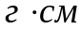 (определяется типоразмером подшипника); А — осевая нагрузка, г; R - радиальная нагрузка, г; k — коэффициент трения качения, изменяющийся в пределах от 0,005 до 0,001 см; D₀ — диаметр центров шариков, см; d_{m} — диаметр шарика, см.
Моменты трения радиальных подшипников с внутренним диаметром от 5 до 12 мм, широко применяющихся в приборостроении при совместном действии радиальных и осевых нагрузок, более точно определяются по следующим эмпирическим соотношениям:
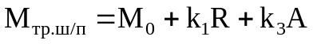 при 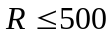г;
при 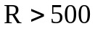 г.
Значения коэффициентов 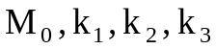 приведены в табл. 1.

Таблица 1.
Диаметр | М₀, г*см |  | k₁ | , см | k₂ | , см | k₃ , см
оси, мм | однорядные | двухрядные | однорядные | двухрядные | однорядные | Двухрядные | k₃ , см
5 | − | 8,9 | 0,0156 | 0,0163 | 0,0016 | 0,0075 | 0,005
6 | − | 7,8 | 0,0099 | 0,0110 | 0,0013 | 0,0022 | 0,005
7 | 5,6 | 7,0 | 0,0094 | 0,0104 | 0,0018 | 0,0026 | 0,006
8 | − | 7,0 | 0,0091 | 0,0095 | 0,0023 | 0,0035 | 0,006
10 | 7,2 | 9,2 | 0,0069 | 0,0088 | 0,0035 | 0,0052 | 0,008
12 | 10,8 | 14,1 | 0,0124 | 0,0160 | 0,0050 | 0,0092 | 0,010

Величины осевых и радиальных нагрузок на подшипники определяются весом рам карданова подвеса с учетом установленных на них элементов, проекциями линейного ускорения ЛА на связанные оси и углами поворота рам карданова подвеса на рассматриваемом участке полета относительно связанных осей ЛА.
Рабочие перегрузки, действующие на ЛА по осям:
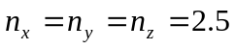
Ускорения, действующие по осям ЛА:
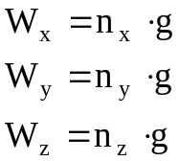
Определим радиальные и осевые нагрузки, возникающие в подшипниках, при совместном действии перегрузок на ЛА. При этом примем, что вес конструкции, которая оказывает силовое воздействие на подшипники по оси тангажа, приблизительно в два раза больше веса телекамеры (288.5 г), а вес конструкции, которая оказывает силовое воздействие на подшипники по оси курса, в пять раза больше веса телекамеры. Таким образом, можно определить радиальную и осевую нагрузки на подшипники, установленные по оси курса рамки и по оси тангажа платформы. Но сначала определим проекции линейных ускорений, действующих на летательный аппарат, на оси, связанные с рамкой (Ox’y’z’), и на оси, связанные с платформой (Oxyz).
Учитывая, что гиростабилизатор поворачивается по оси курса рамки на угол α, получим следующие выражения для проекций на оси Ox’y’z’:
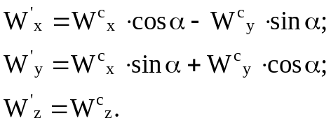
Учитывая, что гиростабилизатор поворачивается по оси тангажа платформы на угол β, получим следующие выражения для проекций на оси Oxyz:
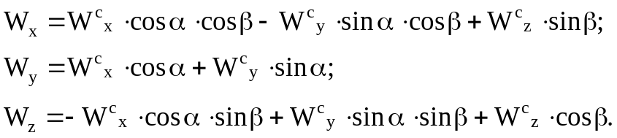
Причем
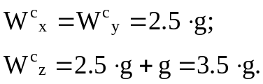
В расчетах необходимо использовать максимальные значения суммарных перегрузок, поэтому примем α=β=0, и учтем коэффициент запаса по моменту k = 1.5.
Осевая и радиальная нагрузки на подшипники платформы:
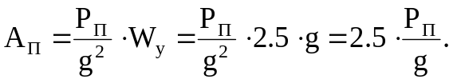
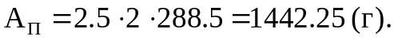
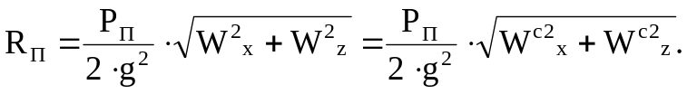
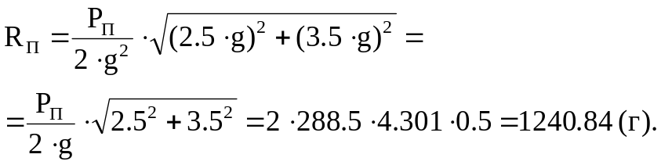
Осевая и радиальная нагрузки на подшипники наружной рамы:
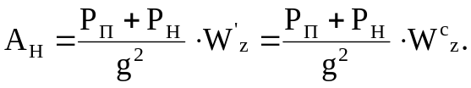
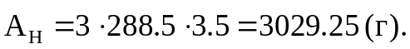
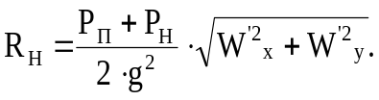
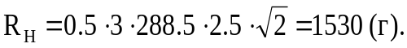

Вычисляем необходимый предварительный натяг подшипников.
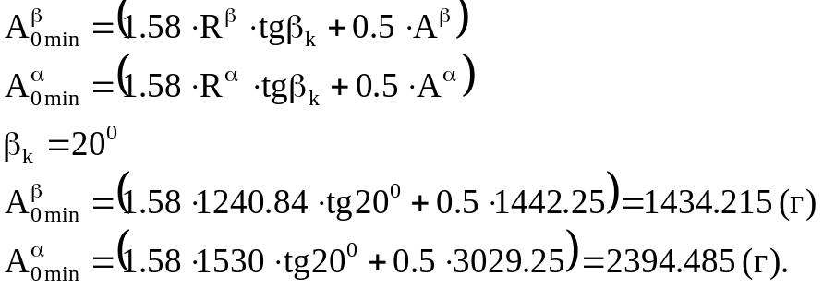
Тогда моменты трения подшипников будут:
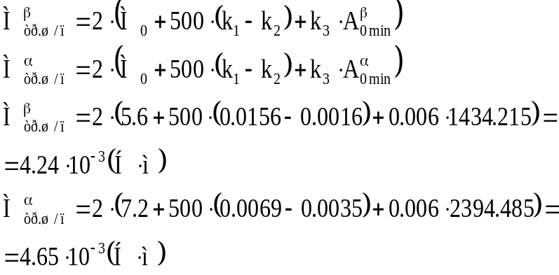
Учтя коэффициент запаса, который равен 1.5, получим
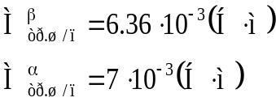
2. Моменты тяжения токоподводов.
Так как современные гиростабилизаторы являются сложными электромеханическими устройствами, то для обеспечения функционирования, как самих стабилизаторов, так и стабилизируемых приборов, устанавливаемых на платформе (например, акселерометров), требуется передача большого количества электрических сигналов. Количество необходимых токоподводов достигает нескольких десятков и даже сотен, причем передаваемые по ним токи лежат в пределах от долей миллиампера до десятков ампер (в цепях питания гиромоторов). Конструкцией токоподводов должна быть обеспечена высокая надежность передачи сигналов через них в условиях жестких эксплуатационных воздействий (линейные ускорения и вибрации) и при больших углах поворота карданова подвеса. При выборе типа токоподводов для гиростабилизаторов величины моментов, создаваемых токоподводами, не играют, в отличие от других гироскопических приборов, определяющей роли, так как используются системы разгрузки. Применяются два типа токоподводов: многоконтактные коллекторные и различные виды гибких проводников. Коллекторные токоподводы применяют тогда, когда необходимо получать в стабилизаторе малые величины моментов трения, практически не зависящие от углов поворота рам карданова подвеса и эксплуатационных условий. Токоподводы с гибкими проводниками обеспечивают высокую надежность работы. Габариты токоподводящего узла при большом количестве токоподводящих проводников малы. Момент, создаваемый такими токоподводами, пропорционален углам поворота рам карданова подвеса и при правильном выборе типа проводников и конструкции токоподвода является относительно небольшим. Уменьшение момента, а также обеспечение работы стабилизатора при неограниченном угле поворота платформы вокруг осей карданова подвеса можно получить с помощью следящей системы, разворачивающей часть токоподводов, расположенную на корпусе, вслед за поворотом части токоподводов, закрепленной на подвижной системе. Применяются три конструктивных типа гибких токоподводов: 1) жгуты проводников, расположенных вдоль оси вращения (для каждой из осей карданова подвеса свой жгут). Для получения малых упругих моментов проводники имеют запас по длине, обеспечивающий их свободное скручивание; 2) свободный жгут проводников, который может изгибаться во всех направлениях при поворотах платформы карданова подвеса и имеет соответствующий запас по длине; 3) барабан со спирально уложенными рядами проводников, которые при поворотах скручиваются или раскручиваются. Для уменьшения габаритов и упрощения конструкции применяют специальные многожильные ленточные провода. Так же как и в первой конструкции, обеспечивается поворот только вокруг одной оси.
При изгибе и скручивании проводников возникают как упругие моменты, так и моменты трения из-за взаимного перемещения проводников в жгуте. При соответствующем выборе материалов изоляции проводов моменты трения удается уменьшить до величины, пренебрежимо малой по сравнению с моментами трения в опорах карданова подвеса. Для уменьшения упругих моментов применяют провода малого сечения.
Так как величина моментов сопротивления всех приведенных типов гибких токоподводов существенно зависит от конструкции токоподводов и технологии их изготовления, то моменты сопротивления обычно определяют по данным испытаний макетов узлов токоподводов или по экспериментальным данным для приборов-аналогов.
Удельный момент упругих токоподводов по опытным данным определяются по формуле:
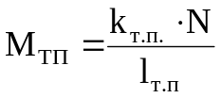, k=5…8 г·см²/рад.
Выберем значения следующих величин:
K_{т.п.} = 6,5 г·см²/рад – эмпирический коэффициент для токоподводов первого типа (провод МГТФ-0.07),
l_{β}=2 см, l_{α}=6 см – длина токоподводов между местами заделки проводников по осям тангажа и курса соответсвенно,
N_{β}=6, N_{α}=8 – количество токоподводов.
Следовательно, удельные моменты будут равны:
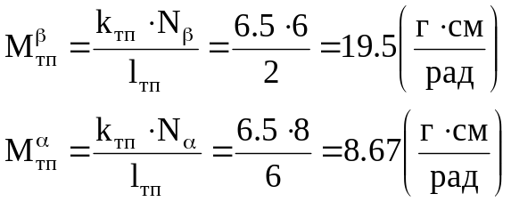
При углах отклонения платформы α=450° и β=90° моменты тяжения токоподводов:
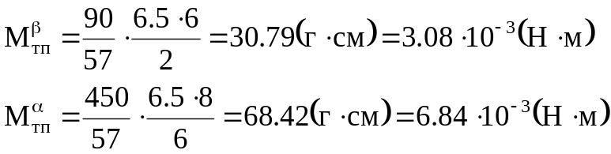
3. Моменты от остаточной несбалансированности конструкции.
При линейных перегрузках неточность балансировки наряду с моментом трения в опорах создает значительную часть возмущающих моментов, уравновешиваемых системой. При расчетах возмущающих моментов определяют максимальную величину моментов от остаточной несбалансированности.
Момент несбалансированности определяется моментом трения на неподвижном основании, умноженным на максимальную перегрузку, испытываемую прибором.
Определим М_{тр} на неподвижном основании:
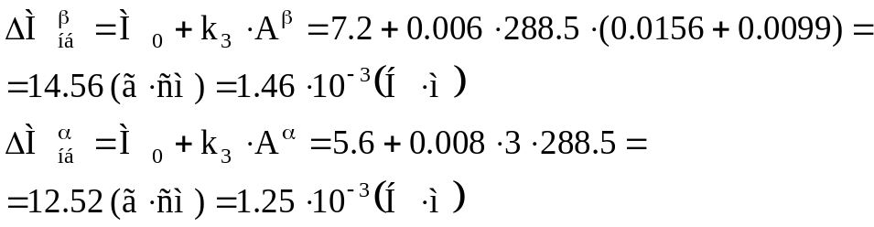
Величины максимальных моментов от остаточной несбалансированности относительно осей карданова подвеса будут равны:
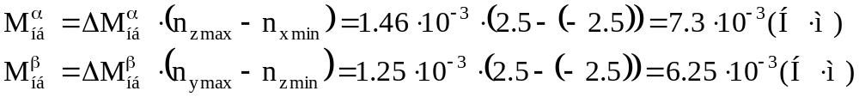

4. Моменты, обусловленные неравножесткостью конструкции карданова подвеса.
Карданов подвес стабилизатора состоит из упругих элементов (рам, цапф, подшипников), при деформации которых появляются силы внутреннего трения. Под влиянием сил инерции, возникающих при движении основания (ЛА) с ускорением, происходят упругие деформации элементов карданова подвеса и относительные перемещения его элементов. Направления перемещений из-за различия жесткости элементов в разных направлениях обычно не совпадают с линией действия сил инерции, вследствие чего возникают моменты вокруг осей карданова подвеса гиростабилизатора. При вибрации основания, на котором установлен гиростабилизатор, на величину отклонения элементов его конструкции, т. е. на амплитуду вынужденных колебаний, влияют силы внутреннего трения в элементах карданова подвеса, демпфирующие их колебания. Если при разработке гиростабилизаторов применяются специальные меры по обеспечению требуемой жесткости рам карданова подвеса, то величина упругости карданова подвеса определяется в значительной мере упругостью подшипников подвеса. Поэтому при расчете гиростабилизаторов принимают упрощенную кинематическую схему карданова подвеса, в которой предполагают, что элементами, определяющими упругие деформации карданова подвеса, являются цапфы и подшипники, т. е. вместо схем с распределенными упругостями рассматривается схема с упругостью, сосредоточенной в опорах карданова подвеса.
Значения жесткостей рам по разным осям примем известными и равными (определяются по конструкциям-аналогам): С_{xп}=2.3·10⁶ Н/м, С_{yп}=1.2·10⁶ Н/м, С_{zп}=3.6·10⁶ Н/м, С_{yн}=1.2·10⁸ Н/м, С_{xн}=3.8·10⁸ Н/м.
Тогда моменты от неравножесткости рам будут вычисляться по формулам:
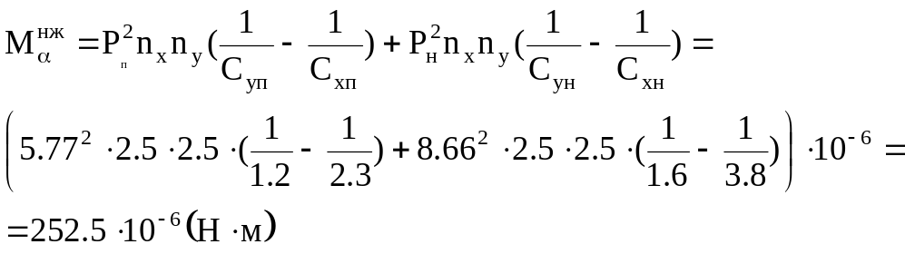
5. Инерционные моменты рам карданова подвеса.
Двухосный гиростабилизатор стабилизирует в пространстве ось Ox_{п}, связанную с платформой стабилизатора. При угловых движениях основания в двухосном гиростабилизаторе вследствие особенностей кинематики карданова подвеса платформа и рама поворачиваются вокруг стабилизированной оси Ox_{п} с переменной угловой скоростью даже при постоянной угловой скорости поворота основания. Движение с переменной угловой скоростью вызывает инерционный момент, действующий вокруг оси рамы карданова подвеса стабилизатора.
Появление инерционного момента вокруг оси рамки Oy можно пояснить следующими рассуждениями. Гиростабилизатор может поворачиваться вокруг оси рамы (Oy) на угол α и вокруг оси платформы (Ox) на угол β. Рассмотрим случай, когда ЛА совершает движение вокруг оси крена (Oz) с угловой скоростью и угловым ускорением и рассмотрим в этом случае кинематические уравнения гиростабилизатора.
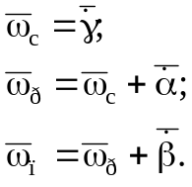
Тогда кинематические уравнения для рамки примут вид
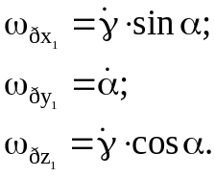
Для платформы кинематические уравнения будут выглядеть таким образом
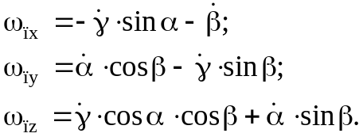
С учетом того, что 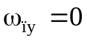 получим следующие соотношения
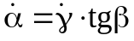 и 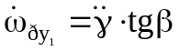(учтена малость ).
Тогда 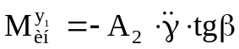.
Также из кинематических уравнений следует, что
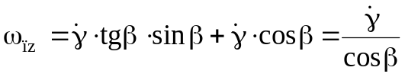, откуда
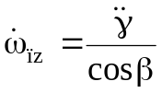 и 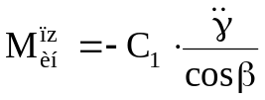
Тогда
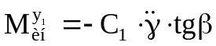
Таким образом, окончательно получим
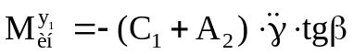
Моменты инерции найдем, исходя из конструкторской проработки
А₂ = 11.276×10⁻⁴ кг×м² и С₁ = 41.11×10⁻⁴ кг×м².
Тогда получим окончательно
.
7. Определение суммарного возмущающего момента.
Возмущающие моменты, рассмотренные в предыдущих параграфах, либо весьма медленно изменяются во времени, как, например, моменты, возникающие при линейных ускорениях центра масс ЛА (от люфта, несбалансированности и др.), либо изменяются с частотами колебаний ЛА вокруг центра масс. Так как частоты изменения этих возмущающих моментов лежат значительно ниже частот среза привода разгрузки стабилизаторов, то при расчете стабилизаторов все эти моменты учитываются как постоянно действующие.
В общем случае, для множества гиростабилизаторов каждый из рассмотренных возмущающих моментов является случайной величиной, определяемой как условиями полета данного ЛА, так и параметрами гиростабилизатора, полученными при его изготовлении. Так, например, момент тяжения токоподводов по величине и направлению зависит от величины и направления поворота ЛА относительно платформы гиростабилизатора. Направление и величина момента несбалансированности зависит от направления и величины остаточного смещения ЦТ платформы гиростабилизатора, полученного при изготовлении, и направления и величины линейного ускорения ЛА. Величина составляющей возмущающего момента трения, не зависящая от ускорения, определяется в основном параметрами подшипников, примененными в гиростабилизаторе, а ее направление — направлением угловой скорости вращения ЛА. В то же время величина составляющей момента трения, зависящая от ускорения, определяется _{и} не только характеристиками примененных подшипников, но и величиной ускорения ЛА. Отсюда следует, что как величины, так и знаки отдельных составляющих возмущающего момента являются случайными, и эти составляющие могут суммироваться как случайные не зависимые величины. Однако обычно определяют максимальный возмущающий момент арифметическим суммированием составляющих моментов, так как известно, что даже при кратковременном превышении возмущающим моментом максимального момента разгрузки гиростабилизатор теряет способность стабилизации из-за ограничений по углам прецессии его чувствительных элементов. Так как условия движения ЛА на отдельных участках полета различны и, следовательно, различны на этих участках величины отдельных составляющих момента, то суммарный возмущающий момент определяют для наиболее характерных участков полета, а при определении необходимого максимального момента разгрузки исходят из наибольших величин, полученных для рассчитанных участков полета. При таком методе суммирования составляющих возмущающего момента и определения максимального момента разгрузки создается некоторый запас по моменту привода разгрузки, который необходим вследствие неточного знания эксплуатационных условий работы гиростабилизатора.
Расчетные значения суммарного возмущающего момента, который должен уравновешиваться приводом разгрузки, для каждой из осей стабилизатора определяется следующими выражениями:


